1️⃣ ติดตั้ง Python:

• ไป https://www.python.org/downloads/

• ดาวน์โหลดและติดตั้ง

• ⚠️ ติ๊กถูก "Add Python to PATH"

2️⃣ ติดตั้ง VS Code:

• ไป https://code.visualstudio.com/

• ดาวน์โหลดและติดตั้ง

-เปิด vs code เลือกกล่องซ้ายมืออันที่4 แล้วกดติดตั้ง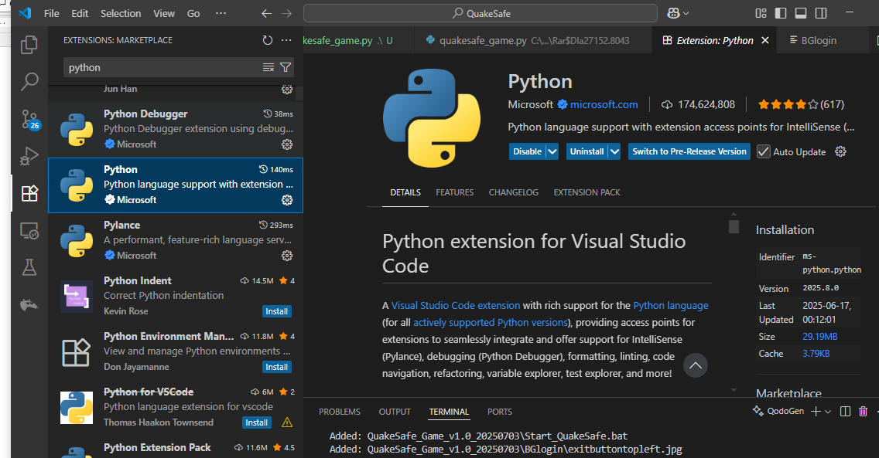



• ติดตั้ง Python Extension



3.ในzipเกม กด auto_install_packages

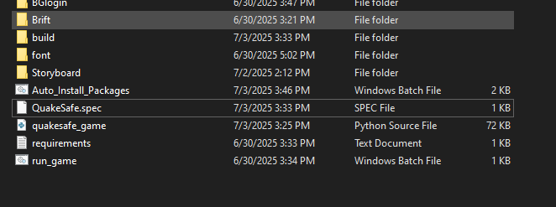



4. เปิดโค้ดเกม quakesafe_game



5.เปิดterminalใน vs code -view/Terminal

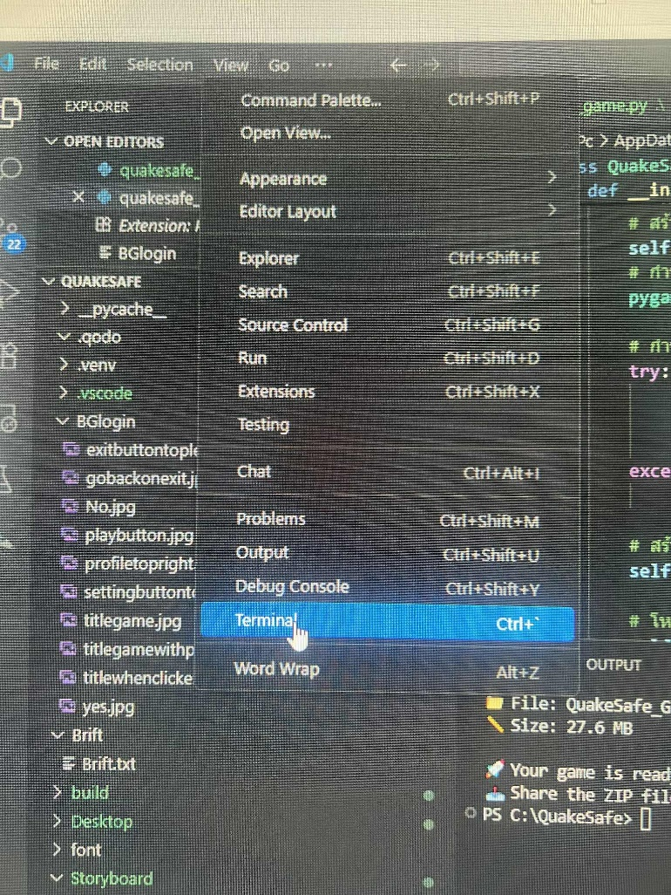



6.พิม python quakesafe_game.py ลงใน terminal แล้วกด ENTER



